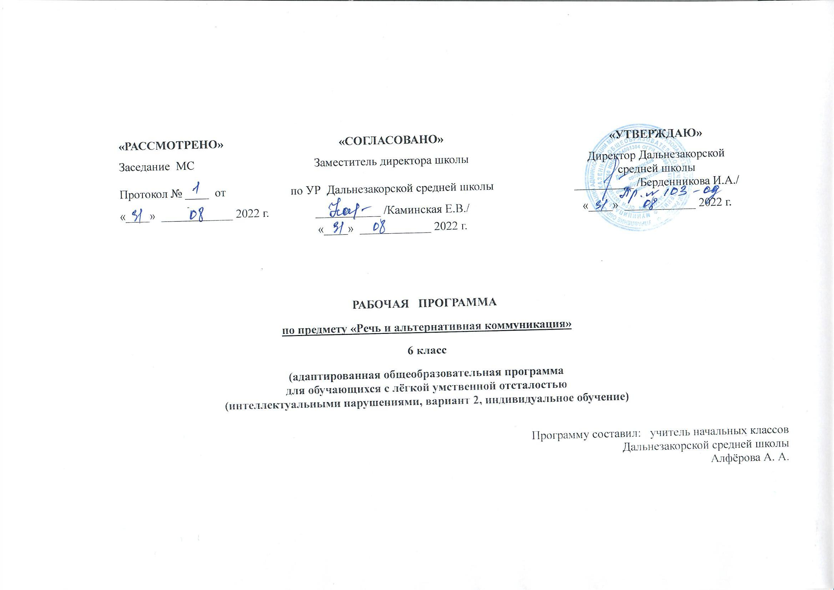
Пояснительная записка.

Рабочая программа по предмету «Речь и альтернативная коммуникация» составлена на основе требований к результатам освоения адаптированной основной образовательной программы основного общего образования Дальнезакорской средней школы.
Коммуникация и общение – неотъемлемые составляющие социальной жизни человека. Специфические нарушения развития ребенка значительно препятствуют и ограничивают его полноценное общение с окружающими. Физические ограничения при ДЦП затрудняют формирование экспрессивных движений (мимика, указательные жесты и др.), работу артикуляционного аппарата, дети с трудом произносят отдельные звуки и слоги. У детей, имеющих нарушение интеллекта в сочетании с аутистическими расстройствами, отсутствует потребность в коммуникативных связях, имеются трудности выбора и использования форм общения, включая коммуникативную речь и целенаправленность речевой деятельности. У детей с выраженными нарушениями интеллекта отмечается грубое недоразвитие речи и ее функций: коммуникативной, познавательной, регулирующей. У многих детей с тяжелыми и множественными нарушениями развития устная (звучащая) речь отсутствует или нарушена настолько, что понимание ее окружающими значительно затруднено, либо невозможно.
В связи с этим, обучение детей речи и коммуникации должно включать целенаправленную педагогическую работу по формированию у них потребности в общении, на развитие сохранных речевых механизмов, а также на обучение использованию альтернативных средств коммуникации и социального общения.
Цель обучения – формирование коммуникативных и речевых навыков с использованием средств вербальной и невербальной коммуникации, умения пользоваться ими в процессе социального взаимодействия.
Задачи: - формировать умения в ходе общения употреблять слова, строить предложения, связные высказывания;
- развитие устной и письменной речи, памяти, внимания, умения общаться;
- знакомить с малыми фольклорными жанрами, обогащать словарный запас.
Общая характеристика учебного предмета.
Смыслом обучения социальному взаимодействию с окружающими является индивидуальное поэтапное планомерное расширение жизненного опыта и повседневных социальных контактов в доступных для ребенка пределах. Для этого организуется специальная работа по введению ребёнка в более сложную предметную и социальную среду, что предполагает планомерную, дозированную, заранее программируемую интеграцию в среду сверстников в доступных ребенку пределах, организованное включение в общение.
Содержание предмета «речь и альтернативная коммуникация» представлено следующими разделами: «Коммуникация», «Развитие речи средствами вербальной и невербальной коммуникации», «Чтение и письмо».
Раздел «Развитие речи средствами вербальной и невербальной коммуникации» включает импрессивную и экспрессивную речь. Задачи по развитию импрессивной речи направлены на формирование умения понимать обращенную речь. Задачи по развитию экспрессивной речи направлены на формирование умения употреблять в ходе общения слоги, слова, строить предложения, связные высказывания. Ребенок, не владеющий устной речью, учится общаться, пользуясь альтернативными средствами. Обучение импрессивной речи и экспрессивной проводится параллельно.
Раздел «Чтение и письмо» включает глобальное чтение, предпосылки к осмысленному чтению и письму, начальные навыки чтения и письма.
Описание места учебного предмета.
Учебный предмет «Речь и альтернативная коммуникация» в 6 классе рассчитана на 51 час в год, занятия проводятся 1,5 часа в неделю.
Планируемые результаты освоения учебного предмета.
1) Развитие речи как средства общения в контексте познания окружающего мира и личного опыта ребенка.
- Понимание слов, обозначающих объекты и явления природы, объекты рукотворного мира и деятельность человека.
- Умение самостоятельно использовать усвоенный лексико-грамматический материал в учебных и коммуникативных целях.
2) Овладение доступными средствами коммуникации и общения – вербальными и невербальными.
- Качество сформированности устной речи в соответствии с возрастными показаниями.
- Понимание обращенной речи, понимание смысла рисунков, фотографий, пиктограмм, других графических знаков.
- Умение пользоваться средствами альтернативной коммуникации: жестами, взглядом, коммуникативными таблицами, тетрадями, воспроизводящими (синтезирующими) речь устройствами (коммуникаторами, персональными компьютерами и др.).
3) Умение пользоваться доступными средствами коммуникации в практике экспрессивной и импрессивной речи для решения соответствующих возрасту житейских задач.
- Мотивы коммуникации: познавательные интересы, общение и взаимодействие в разнообразных видах детской деятельности.
- Умение вступать в контакт, поддерживать и завершать его, используя невербальные и вербальные средства, соблюдение общепринятых правил коммуникации.
- Умение использовать средства альтернативной коммуникации в процессе общения:
- использование предметов, жестов, взгляда, шумовых, голосовых, речеподражательных реакций для выражения индивидуальных потребностей;
- пользование индивидуальными коммуникативными тетрадями, карточками, таблицами с графическими изображениями объектов и действий путем указания на изображение или передачи карточки с изображением, либо другим доступным способом;
- общение с помощью электронных средств коммуникации (коммуникатор, компьютерное устройство).
4) Глобальное чтение в доступных ребенку пределах, понимание смысла узнаваемого слова.
- Узнавание и различение напечатанных слов, обозначающих имена людей, названия хорошо известных предметов и действий.
- Использование карточек с напечатанными словами как средства коммуникации.
5) Развитие предпосылок к осмысленному чтению и письму, обучение чтению и письму.
- Узнавание и различение образов графем (букв).
- Копирование с образца отдельных букв, слогов, слов.
- Начальные навыки чтения и письма.

Формирование базовых учебных действий.
- Подготовка ребёнка к нахождению и обучению в среде с педагогом, к эмоциональному, коммуникативному воздействию с ним.
- Формирование учебного поведения: умение выполнять инструкцию педагога, использование по назначению учебных материалов, умение выполнять действия по образцу и подражанию.
- Формирование умения выполнять задание: в течение определённого времени, от начала до конца.
- Формирование умения самостоятельно переходить от одного задания к другому, в соответствии с алгоритмом действия.
Содержание учебного предмета.
Коммуникация
Коммуникация с использованием вербальных средств.
Установление контакта с собеседником: установление зрительного контакта с собеседником, учет эмоционального состояния собеседника. Реагирование на собственное имя. Приветствие собеседника звуком (словом, предложением). Привлечение к себе внимания звуком (словом, предложением). Выражение своих желаний звуком (словом, предложением). Обращение с просьбой о помощи, выражая её звуком (словом, предложением). Выражение согласия (несогласия) звуком (словом, предложением). Выражение благодарности звуком (словом, предложением). Ответы на вопросы словом (предложением). Задавание вопросов предложением. Поддержание диалога на заданную тему: поддержание зрительного контакта с собеседником, соблюдение дистанции (очередности) в разговоре. Прощание с собеседником звуком (словом, предложением).
Коммуникация с использованием невербальных средств.
Указание взглядом на объект при выражении своих желаний, ответе на вопрос. Выражение мимикой согласия (несогласия), удовольствия (неудовольствия); приветствие (прощание) с использованием мимики. Выражение жестом согласия (несогласия), удовольствия (неудовольствия), благодарности, своих желаний; приветствие (прощание), обращение за помощью, ответы на вопросы с использованием жеста. Привлечение внимания звучащим предметом; выражение удовольствия (неудовольствия), благодарности звучащим предметом; обращение за помощью, ответы на вопросы, предполагающие согласие (несогласие) с использованием звучащего предмета. Выражение своих желаний, благодарности, обращение за помощью, приветствие (прощание), ответы на вопросы с предъявлением предметного символа. Выражение согласия (несогласия), удовольствия (неудовольствия), благодарности, своих желаний, приветствие (прощание), обращение за помощью, ответы на вопросы, задавание вопросов с использованием карточек с напечатанными словами. Выражение согласия (несогласия), удовольствия (неудовольствия), благодарности, своих желаний, приветствие (прощание), обращение за помощью, ответы на вопросы, задавание вопросов с использованием таблицы букв.
Развитие речи
средствами вербальной и невербальной коммуникации
Импрессивная речь.
Понимание простых по звуковому составу слов (мама, папа, дядя и др.). Реагирование на собственное имя. Узнавание (различение) имён членов семьи, учащихся класса, педагогов. Понимание слов, обозначающих предмет (посуда, мебель, игрушки, одежда, обувь, животные, овощи, фрукты, бытовые приборы, школьные принадлежности, продукты, транспорт, птицы и др.). Понимание обобщающих понятий (посуда, мебель, игрушки, одежда, обувь, животные, овощи, фрукты, бытовые приборы, школьные принадлежности, продукты, транспорт, птицы и др.). Понимание слов, обозначающих действия предмета (пить, есть, сидеть, стоять, бегать, спать, рисовать, играть, гулять и др.). Понимание слов, обозначающих признак предмета (цвет, величина, форма и др.). Понимание слов, обозначающих признак действия, состояние (громко, тихо, быстро, медленно, хорошо, плохо, весело, грустно и др.). Понимание слов, указывающих на предмет, его признак (я, он, мой, твой и др.). Понимание слов, обозначающих число, количество предметов (пять, второй и др.). Понимание слов, обозначающих взаимосвязь слов в предложении (в, на, под, из, из-за и др.). Понимание простых предложений. Понимание сложных предложений. Понимание содержания текста.
Экспрессивная речь.
Называние (употребление) отдельных звуков, звукоподражаний, звуковых комплексов. Называние (употребление) простых по звуковому составу слов (мама, папа, дядя и др.). Называние собственного имени. Называние имён членов семьи (учащихся класса, педагогов класса). Называние (употребление) слов, обозначающих предмет (посуда, мебель, игрушки, одежда, обувь, животные, овощи, фрукты, бытовые приборы, школьные принадлежности, продукты, транспорт, птицы и др.). Называние (употребление) обобщающих понятий (посуда, мебель, игрушки, одежда, обувь, животные, овощи, фрукты, бытовые приборы, школьные принадлежности, продукты, транспорт, птицы и др.). Называние (употребление) слов, обозначающих действия предмета (пить, есть, сидеть, стоять, бегать, спать, рисовать, играть, гулять и др.). Называние (употребление) слов, обозначающих признак предмета (цвет, величина, форма и др.). Называние (употребление) слов, обозначающих признак действия, состояние (громко, тихо, быстро, медленно, хорошо, плохо, весело, грустно и др.). Называние (употребление) слов, указывающих на предмет, его признак (я, он, мой, твой и др.). Называние (употребление) слов, обозначающих число, количество предметов (пять, второй и др.). Называние (употребление) слов, обозначающих взаимосвязь слов в предложении (в, на, под, из, из-за и др.). Называние (употребление) простых предложений. Называние (употребление) сложных предложений. Ответы на вопросы по содержанию текста. Составление рассказа по последовательно продемонстрированным действиям. Составление рассказа по одной сюжетной картинке. Составление рассказа по серии сюжетных картинок.
Чтение и письмо
Глобальное чтение.
Узнавание (различение) напечатанных слов, обозначающих имена людей, названия предметов, действий. Использование карточек с напечатанными словами как средства коммуникации.
Предпосылки к осмысленному чтению и письму.
Узнавание (различение) образов графем (букв). Графические действия с использованием элементов графем: обводка, штриховка, печатание букв (слов).
Начальные навыки чтения и письма.
Узнавание звука в слоге (слове). Соотнесение звука с буквой. Узнавание графического изображения буквы в слоге (слове). Называние буквы. Чтение слога (слова). Написание буквы (слога, слова, предложения).

Тематическое планирование
№ п/п | Раздел, тема. | Количество часов | Основные виды учебной деятельности обучающихся
1 | Коммуникация. | 6 | Установление контакта с собеседником: установление зрительного контакта с собеседником, учет эмоционального состояния собеседника. Реагирование на собственное имя. Приветствие собеседника звуком (словом, предложением). Привлечение к себе внимания звуком (словом, предложением). Выражение своих желаний звуком (словом, предложением). Обращение с просьбой о помощи, выражая её звуком (словом, предложением). Выражение согласия (несогласия) звуком (словом, предложением). Выражение благодарности звуком (словом, предложением). Ответы на вопросы словом (предложением). Задавание вопросов предложением. Поддержание диалога на заданную тему: поддержание зрительного контакта с собеседником, соблюдение дистанции (очередности) в разговоре. Прощание с собеседником звуком (словом, предложением).
2 | Чтение и письмо. | 30 | Узнавание (различение) напечатанных слов, обозначающих имена людей, названия предметов, действий. Использование карточек с напечатанными словами как средства коммуникации.  Узнавание (различение) образов графем (букв). Графические действия с использованием элементов графем: обводка, штриховка, печатание букв (слов).  Узнавание звука в слоге (слове). Соотнесение звука с буквой. Узнавание графического изображения буквы в слоге (слове). Называние буквы. Чтение слога (слова). Написание буквы (слога, слова, предложения).
3 | Развитие речи. | 15 | Называние (употребление) отдельных звуков, звукоподражаний, звуковых комплексов. Называние (употребление) простых по звуковому составу слов (мама, папа, дядя и др.). Называние собственного имени. Называние имён членов семьи (учащихся класса, педагогов класса). Называние (употребление) слов, обозначающих предмет (посуда, мебель, игрушки, одежда, обувь, животные, овощи, фрукты, бытовые приборы, школьные принадлежности, продукты, транспорт, птицы и др.). Называние (употребление) обобщающих понятий (посуда, мебель, игрушки, одежда, обувь, животные, овощи, фрукты, бытовые приборы, школьные принадлежности, продукты, транспорт, птицы и др.). Называние (употребление) слов, обозначающих действия предмета (пить, есть, сидеть, стоять, бегать, спать, рисовать, играть, гулять и др.). Называние (употребление) слов, обозначающих признак предмета (цвет, величина, форма и др.).
 | Всего: | 51 час

Описание материально технического обеспечения образовательной деятельности.
1) Графические средства для альтернативной коммуникации: таблицы букв, карточки с изображениями объектов, людей, действий (фотографии, символы), с напечатанными словами, наборы букв; сюжетные картинки с различной тематикой для развития речи;
2) Алфавит, шаблоны, тетради, ручки, карандаши.

